《风》系统设计

说明书

所属学院：至诚学院

团队名称：风雨五组

指导老师：傅明建老师

项目时间：2021-2022学年第二学期



目录

版本信息 4

第一章 引言 5

1.1 编写目的 5

1.2 背景 5

1.3 术语定义 5

1.4 功能定义 5

1.4.1登录页 5

1.4.2主页 5

1.4.3发布页 5

1.4.4内容详情页 6

1.4.5订单页 6

1.4.6个人中心 6

1.5 实现约束 6

1.6参考资料 6

第二章 系统总体结构 7

2.1技术架构 7

2.2使用PHP三成体系架构 7

2.3总体设计原则 7

第三章 系统设计 8

3.1类图说明 8

3.1.1用户界面 8

3.1.2实体类 8

3.1.3管理员界面 8

第四章 数据库设计 9

4.1具体设计 9

4.1.1 9

4.1.2 9

4.1.3 9

第五章 界面设计 10

5.1 主界面设计 10

5.2用例界面实现 10

第六章 功能模块层次设计 11

6.1 功能模块层次图 11

6.2 风系统模块功能说明 11

第七章 系统安全和权限设计 12

7.1 系统安全设计原则 12

7.2 系统级安全 12

7.3 应用级安全 12

7.4 灾难备份与应急故障恢复 12

7.5 权限管理 12

# 版本信息

|  |  |  |  |
| --- | --- | --- | --- |
| 版本/状态 | 修订人 | 修改日期 | 备注 |
| 第1版 | 风雨五组 | 2022/4/24 |  |
|  |  |  |  |
|  |  |  |  |
|  |  |  |  |

# 第一章 引言

## 1.1 编写目的

本系统设计说明书是关于跑腿代拿app的系统设计，目的在于明确说明系统各功能的实现方式，指导开发员进行编码。本说明书的预期读者为：部门管理人员、系统设计人员、测试人员以及部分参与需求评审的人员

## 1.2 背景

随着电商以及网络的快速发展，快递已经与我们的日常生活密不可分，网络信息时代，人们的日常生活跟网络息息相关，尤其是当代大学生，很早就开始用手机，习惯于网购的生活，取快递似乎已成为我们日常生活中难以割舍的一部分。我们设计的产品是一个跑腿代拿的小程序，大学生活中，我们往往会因为各种原因或者碰到各种各样的突发状况而没空去领取我们的快递，比如天气不好，驿站太远等等。身为大学生的我们在日常生活中也经常有这种不想去拿快递的烦恼。不仅仅是快递，日常学习生活任务繁忙，但是总不可避免的可能需要去什么地方取一下东西，一是为解决这些问题，二是为了让用户享受到优质、方便的服务。

## 1.3 术语定义

|  |  |  |
| --- | --- | --- |
| 序号 | 编写 | 定义 |
| 01 | App | APP为application的缩写，即为应用程序 |
|  |  |  |
|  |  |  |
|  |  |  |

## 1.4 功能定义

### 1.4.1登录页

用户注册

忘记密码

微信登陆

### 1.4.2主页

搜索

点击发布

查看详情

### 1.4.3发布页

发布信息

确认支付

### 1.4.4内容详情页

发布详情

选择接单

### 1.4.5订单页

接单信息

发布信息

完成信息

修改状态和取消

### 1.4.6个人中心

信息编辑

查看订单

推送通知

反馈

帮助

刷新

退出登录

## 1.5 实现约束

## 1.6参考资料

[1]《wind需求说明规格书》参考模

版》. [wind/需求规格说明书.md at master · 2021FYWZ/wind (github.com)](https://github.com/2021FYWZ/wind/blob/master/%E9%9C%80%E6%B1%82%E8%A7%84%E6%A0%BC%E8%AF%B4%E6%98%8E%E4%B9%A6.md)

[2]《系统设计说明书》参考模

版》.https://wenku.baidu.com/view/ba97b6e30812a21614791711cc7931b764ce

7b81.html

[3]《UML 之类图》.https://www.cnblogs.com/LangZXG/p/6208716.html

[4]《UML 类图详

解》.https://blog.csdn.net/loumoxiaozi/article/details/81036408

[5]《详解设计模式六大原

则》.https://www.cnblogs.com/toutou/p/4870926.html

# 第二章 系统总体结构

## 2.1技术架构

## 2.2使用PHP三成体系架构

## 2.3总体设计原则

# 第三章 系统设计

## 3.1类图说明

### 3.1.1用户界面

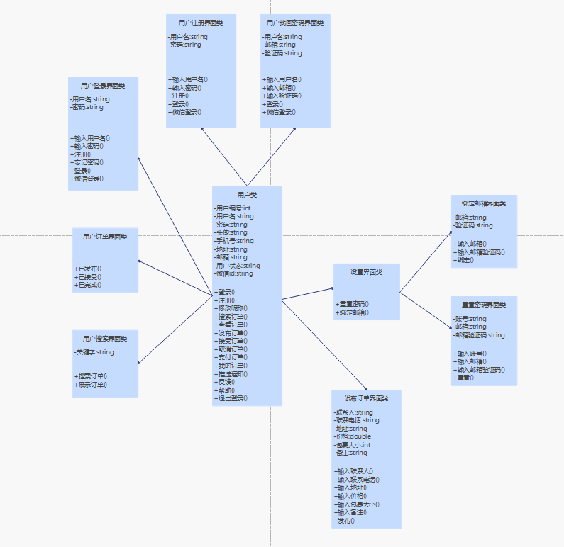

### 3.1.2实体类

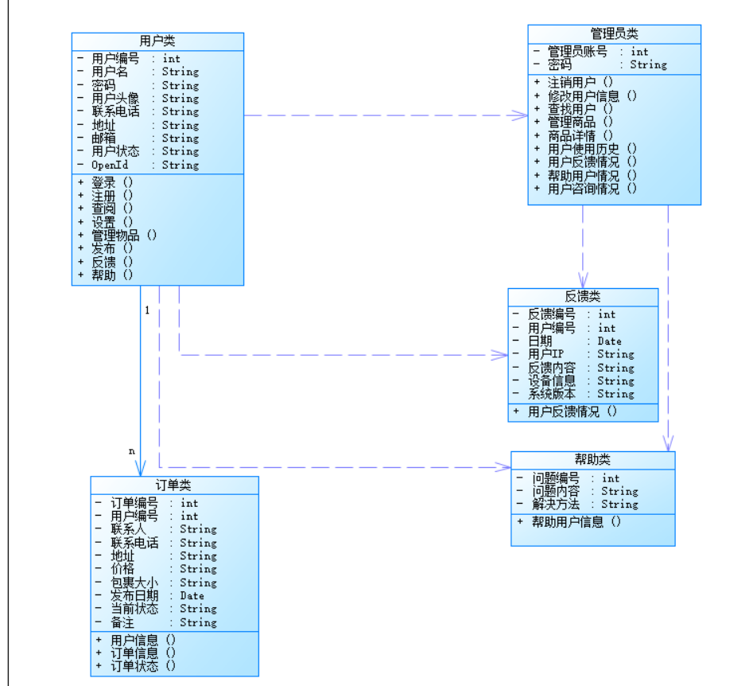

### 3.1.3管理员界面

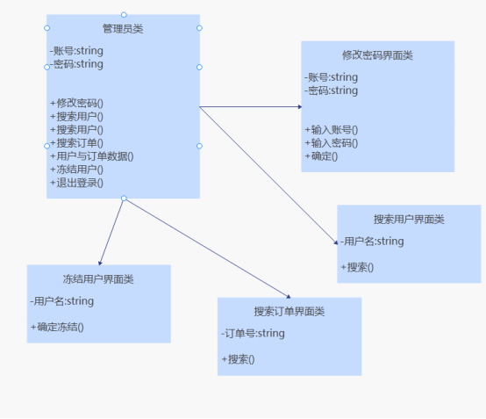

# 第四章 数据库设计

## 4.1具体设计

### 4.1.1

### 4.1.2

### 4.1.3

# 第五章 界面设计

## 5.1 主界面设计

登录前：

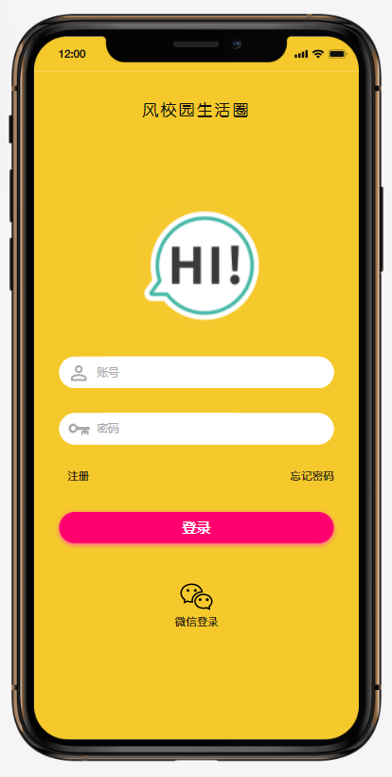

登录后：

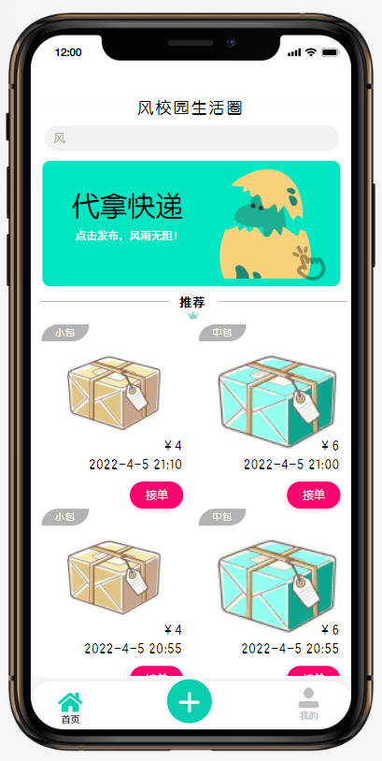

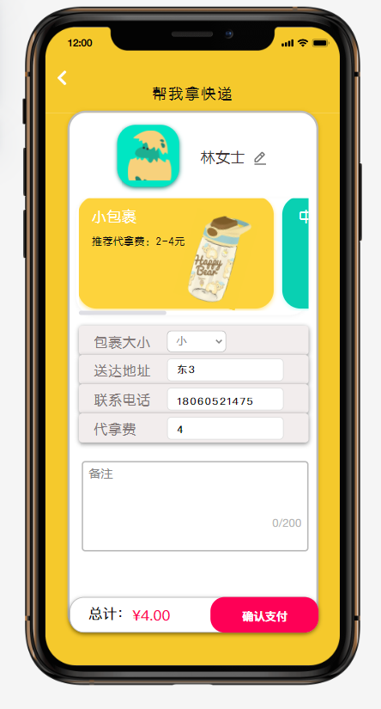

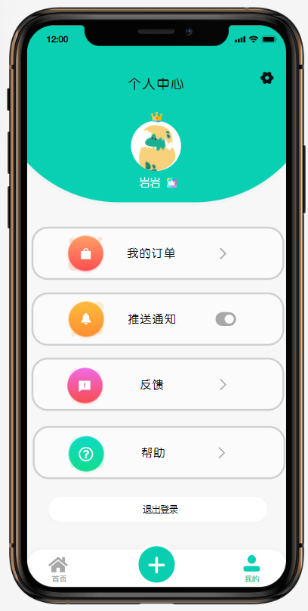

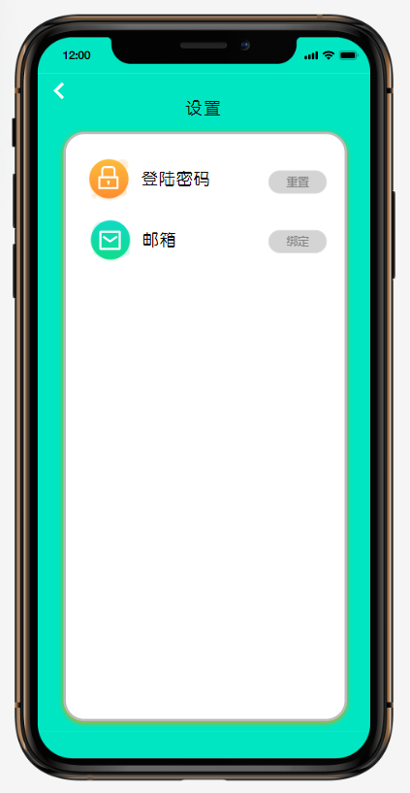

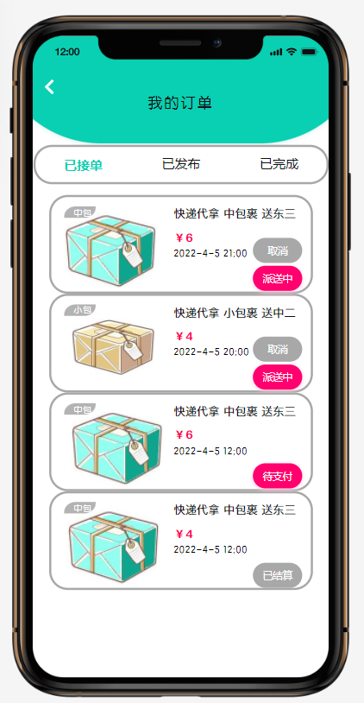

## 5.2用例界面实现

### 5.2.1登录

A、用例图

B、描述

C、参与者

### 5.2.2注册

### 5.2.3查询商品详情

### 5.2.4发布代拿信息

### 5.2.5

# 第六章 功能模块层次设计

## 6.1 功能模块层次图

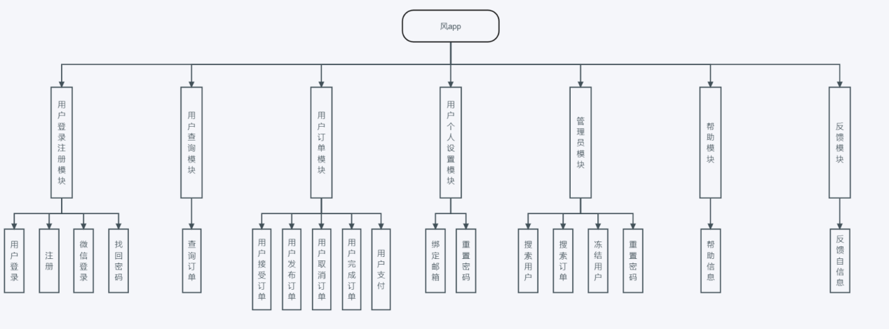

## 6.2 风系统模块功能说明

# 第七章 系统安全和权限设计

## 7.1 系统安全设计原则

由于在网络环境下，任何用户对任何资源包括硬件和软件资源的共享，所以必须通过制定相应的安全策略来防止非法访问者访问数据资源，对数据资源的存储以及传输进行安全性保护。

### 7.1.1 标识与确认

任何用户访问系统资源，必须得到系统的身份认证以及身份标识，如用户号码、密码、学号。当用户信息与确认信息一致时，才能获准访问系统。在本系统中，对操作系统，数据库系统和应用系统都有相应的用户和权限的设置。

### 7.1.2 授权

对系统资源，包括程序、数据文件、数据库等，根据其特性定义其保护等级；对不同的用户，规定不同的访问资源权限，系统将根据用户权限，授予其不同等级的系统资源的权限。

### 7.1.3 日志

为了保护数据资源的安全，在系统中对所保护的资源进行任何存取操作，都做相应的记录，形成日志存档，完成基本的审计功能。

### 7.1.4 加密

为了保护数据资源的安全，在系统中对在网络中传输的信息必须经过高强度的加密处理来保证数据的安全性。通过整体考虑来保证网络服务的可用性、网络信息的保密性和网络信息的完整性。

## 7.2 系统级安全

系统级安全主要体现系统软件平台的安全设置上。

### 7.2.1 物理设备的安全措施

在系统设备的选用上，必须对各产品的安全功能进行调查，选用。要求对系统设备提供容错功能，对系统的备份方案在下节进行讨论。采用各种网络管理软件，系统监测软件或硬件，实时监控服务器，网络设备的性能以及故障。对发生的故障及时进行排除。

### 7.2.2 操作系统平台的安全管理

在操作系统平台上，应进行如下设置：系统的超级用户口令应由专人负责，密码应该定期变换。建立数据库的专用用户，系统在与数据库打交道时，应使用专用用户的身份，避免使用超级用户身份。

在系统的其他用户的权限设置中，应保证对数据库的数据文件不能有可写、可删除的权限。选用较高安全级别的操作系统，时刻了解操作系统以及其他系统软件的动态，对有安全漏洞的，及时安装补丁程序。

### 7.2.3 数据库系统的安全管理

数据库系统是整个系统的核心，是所有业务管理数据以及清算数据等数据存放的中心。数据库的安全直接关系到整个系统的安全。在本系统中对此考虑如下：数据库管理员（ SA ）的密码应由专人负责，密码应该定期变换。客户端程序连接数据库的用户绝对不能使用数据库管理员的超级用户身份。客户端程序连接数据库的用户在数据库中必须对其进行严格的权限管理，控制对数据库中每个对象的读写权限。利用数据库的审计功能，以对用户的某些操作进行记录。充分使用视图以及存储过程，保护基础数据表。对于不同的应用系统应建立不同的数据库用户，分配不同的权限。

## 7.3 应用级安全

针对本系统，我们在考虑其应用级安全时，主要针对以下几个方面：系统的用户授权及安全访问控制全面的日志管理机制采用相关的网络版的防病毒软件

### 7.3.1 用户授权及安全访问控制

对于用户授权和安全访问控制的有关需求，我们在实现本系统时，利用系统的基本定制功能实现对用户属性的定制，可新建用户及用户组，新建角色，用户组可为多层嵌套结构，可按不同用户级别和组级别进行权限分配；角色可以按不同用户级别和组级别进行权限分。

### 7.3.2 日志管理机制

实现系统使用情况的日志记录，系统对重要的操作都自动进行日志记录，管理人员对日志记录进行查询、管理；提供用户访问系统记录，目前提供用户名，用户 IP，登录时间，记录时间，操作内容等。

### 7.3.3 数据加密及数据保护

系统将对传输过程中的信息进行加密处理，对信息进行保护，以防止信息泄露。

## 7.4 灾难备份与应急故障恢复

### 7.4.1 系统备份

为保证系统长期、稳定的运行，设计必须考虑系统的备份方案，根据系统的硬件环境，可对主机、磁盘子系统、通信介质备份或容错。

### 7.4.2 数据备份与恢复

在系统运行过程中，经常会由于设备以及其他因素的原因，导致系统的崩溃，数据库的毁坏。为了系统数据安全，无论采用何种系统备份方案，也必须进行数

据备份。在系统设计中，应建立一套有效的备份策略，建立完善的备份制度。在本系统中考虑如下：备份方式可采用完全备份与增量备份相结合方式进行备份；备份时间频度应结合系统的数据增量来确定，如每天一次、每周一次等。

## 7.5 权限管理

权限管理是用户进行系统权限划分和设置的平台，按照管理的层次可划分为三个层面进行管理，用户、角色和功能。

### 7.5.1 用户

通过系统用户注册功能实现登录用户的信息保存。为保证各系统间采用统一的登录验证，可采用统一的用户信息表的办法，保证统一的用户信息数据来源。用户表可包括：用户 ID、用户名、密码、角色信息、其他相关信息。注：密码加密采用 MD5 的方式进行加密。

### 7.5.2 角色

角色是系统功能和用户相对应的桥梁，主要作用指定用户所能操作的功能。角色和用户的关系是：一个用户可以同时对应多个角色，一个角色可以对应多个用户。主要采用在用户信息表中保存角色编码序列的方式保存用户和权限的对应关系。角色和功能的关系：一个功能可以同时对应多个角色，一个角色可以对应多个功能。主要采用在学生表中保存功能编码序列的方式保存用户和权限的对应关系。

### 7.5.3 功能

保存的是用户所能操作的功能，这里主要指的是页面，是用户所能管理的最小功能单元。